V 3 – Tintenspinne
In diesem Versuch wird gezeigt, dass Tinte nicht in Fetten, dafür in Wasser löslich ist. Die Schülerinnen und Schüler müssen wissen, dass sich Fett und Wasser nicht lösen.

Gefahrenstoffe
- | H: - | P: -

Materialien: Becherglas, Pipette, kleiner Erlenmeyerkolben
Chemikalien: Wasser, Öl, Tinte
Durchführung: Das Becherglas wird bis zu Hälfte mit Wasser befüllt. Dann wird etwas Öl hinzugegeben, sodass eine Schichtdicke von ungefähr 2-3 cm entsteht. Die Tinte wird in einen kleinen Erlenmeyerkolben gefüllt und mittels Pipette einige größere Tropfen auf die obere Ölschicht aufgetragen.
Beobachtung: Es entstehen zwei Phasen, bei der sich Wasser unten und das Öl oben befindet. Die Tintentropfen sinken kugelförmig durch die Ölschicht und bleiben auf der Trennschicht liegen. Nach einiger Zeit (ca. eine Minute) platzen die Tintenkugeln auf und ergießen sich in das Wasser.
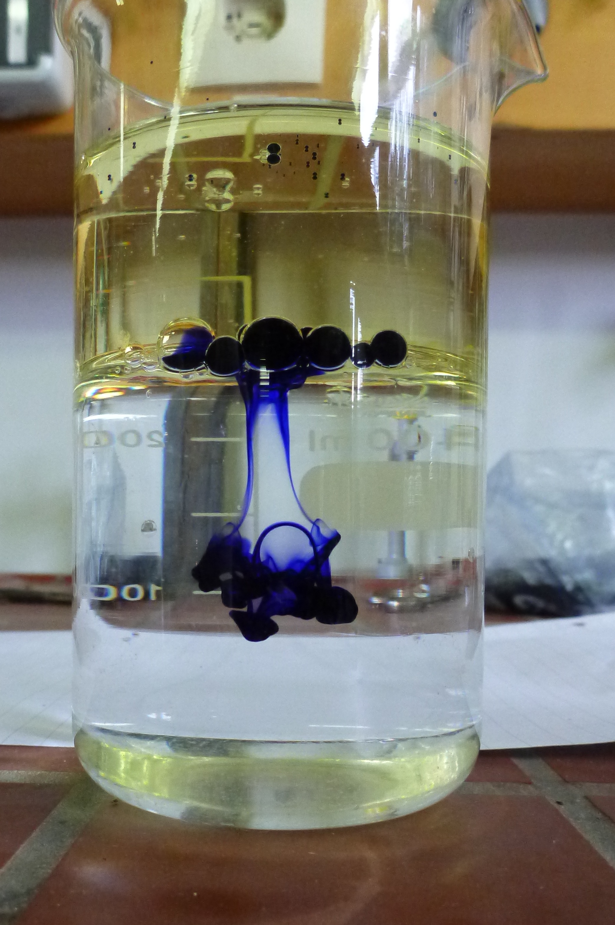
Abb. 3 - Die Tintenkügelchen pratzen an der Grenzschicht auf und lösen sich im Wasser.
Deutung: Tinte ist nicht fettlöslich, wodurch sich kleine Tintenkügelchen bilden. Da Tinte schwerer als Öl ist, sinkt die Tinte ab. In der Trennschicht platzen dann die Tintenkügelchen auf, da Tinte wasserlöslich ist.
Literatur: Sommer, S. (kein Datum). netexperimente.de/sci2go/53.html. (Zuletzt abgerufen am 27.09.2012 um 20:23).
Anmerkungen Bei diesem Versuch sollten die Schülerinnen und Schüler mit einer Pipette umgehen können. Deswegen bietet es sich an, den Umgang mit einer Pipette mit den Schülerinnen und Schülern zu üben oder zu demonstrieren, damit später keine Tinte in das Pipettenhütchen gelangt. Zudem sollten die Schülerinnen und Schüler wissen, dass Wasser und Fette sich nicht lösen können.

